苏州大学 普通物理（一）上 课程试卷（20）卷 共6页
考试形式 闭 卷 年 月

院系 年级 专业
学号 姓名 成绩

一、填空题：（每空2分，共40分。在每题空白处写出必要的算式）
1、一质量为10kg的物体沿x轴无摩擦地运动，设t=0时，物体位于原点，速度为零。如果物体在作用力F=(3+4t)牛顿的作用下运动了3m，它的加速度a= ，速度v= 。

2、坐在转椅上的人手握哑铃。两臂伸直时，人、哑铃和椅系统对竖直轴的转动惯量为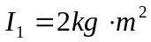。在外力推动后，此系统开始以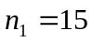转/分转动，转动中摩擦力矩忽略不计。当人的两臂收回，使系统的转动惯量就为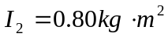时，它的转速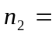 。

3、一水平管子，其中一段的横截面积为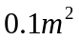，另一段的横截面积为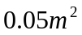，第一段中水的流速为5m/s，第二段中的压强为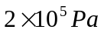，那么第二段中水的流速为 ，第一段中水的压强为 。

4、设S₁，S₂为两个相干波源，相距波长，S₁比S₂的相位超前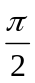，若两波在S₁，S₂相连方向上的强度相同且不随距离变化，R为S₁，S₂连线上S₁外侧的任一点，那么S₁、S₂发出的波在R点的相位差= ，合成波的强度I= 。

5、相距10cm的两点电荷，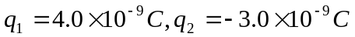，A点离q₁为8cm，离q₂为6cm，则A点的电势U_{A}= 。
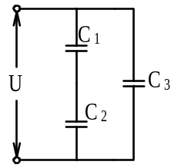

6、如图，若，则电容器组的等效电容C= ；电容器C₁上的电压U₁= 。

7、在静电场中，电势不变的区域，场强必定为 。

8、在边长为0.5m的等边三角形的三个顶点上分别放置两个电量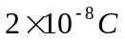和一个
电量为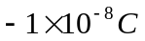的点电荷，则带负电的点电荷受到的电场力的大小为 。

9、一导体球外有一同心的导体球壳，设导体球带电量+q，导体球壳带电量-2q，则静电平衡时，外球壳的外表面带电量为 。
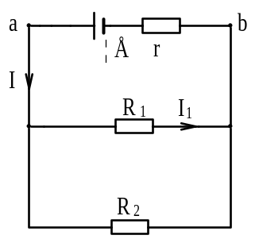

10、图中，，则流过电源的电流I= 。
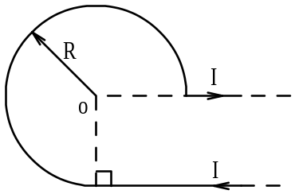

11、若通电流为I的导线弯曲成如图所示的形状（直线部分伸向无限远），则O点的磁感强度的大小为 ，方向是 。
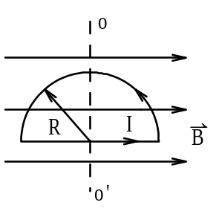

12、如图所示，半径为R的半圆形线圈，通有电流I，线圈处在与线圈平面平行向右的均匀磁场中，线圈所受磁力矩大小为 ，方向为 ；线圈绕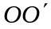轴转过 度时，磁力矩恰为零。

13、磁换能器常用来检则微小的振动，如图所示，在振动杆的一端固接一个N匝的矩阵线圈，线圈的一部分在匀强磁场中，设杆的微小振动规律为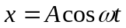，则线圈中感应电动势为 。
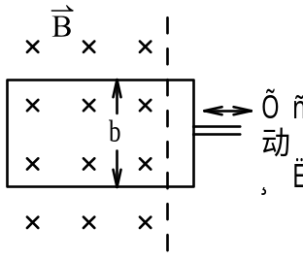

二、计算题：（每小题10分，共60分）
- 如图所示，A、B两圆盘钉在一起，可绕过中心并与盘面垂直的水平轴转动，
圆盘A的质量为6kg，B的质量为4kg。A盘的半径10cm，B盘的半径5cm，力F_{A}与F_{B}均为19.6牛顿，求：
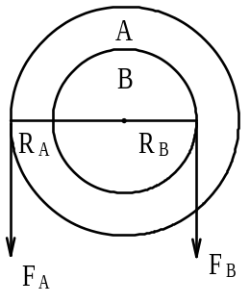
  - 圆盘的角加速度；
  - 力F_{A}的作用点竖直向下移动5m，圆盘的角速度和动能。

- 一质点沿x轴作简谐振动，振幅为0.10m，周期为π秒；当t=0时，质点在平
衡位置，且向x轴正方向运动。求：
  - 用余弦函数表示该质点的振动方程。
  - 质点从t=0所处的位置第一次到达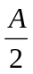处所用的时间。
3、用绝缘细线弯成半径为R的半圆环，其上均匀地带有正电荷Q，求圆心处电场强度的大小和方向。
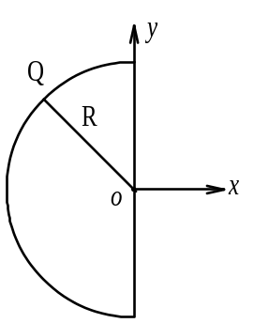
4、一圆柱形电容器两极板半径分别为a和b，高为h，极板带电量为Q，求该电容器储存的电场能量。
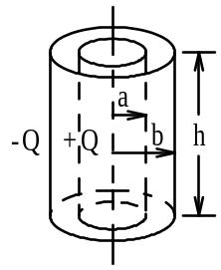

- 一长直导线与正方形线圈在同一平面内，分别载有电流和。正方形的边长为a，它的中心到直导线的垂直距离为d，如图所示。求：
  - 正方形载流线圈所受的磁场力的合力大小和方向；
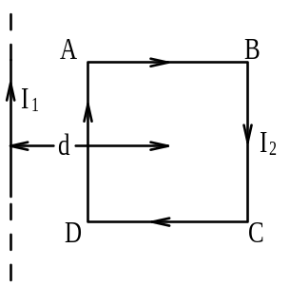
  - 当时，合力的值。
- 无限长且半径为R的直导线，通有电流I，电流均匀分布在整个截面上，求：
（1）距导线中心轴r处的磁感强度B。（r < R）
（2）单位长度导线内部所储存的磁能与其相应的自感系数（设

